Задача: разработать текст для сайта по продаже бумажных пакетов на основе имеющейся информации. Цель – мотивировать к покупке такого массового товара, как бумажные пакеты, именно через данный сайт.

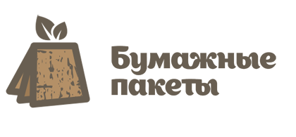
Пакеты из крафт и ЭКО бумаги
От протзводителя
Печать логотипа, доставка
Звоните 044 209 53 23

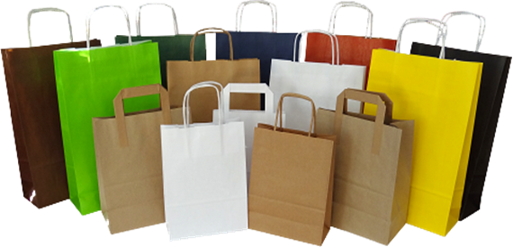
Закажите
БЕСПЛАТНЫЕ ОБРАЗЦЫ
ФИО
E-Mail
Телефон
ЗАКАЗАТЬ

Бумажные пакеты – детали важны.
Если ваша цель – произвести хорошее впечатление на клиента, стоит позаботиться о каждой мелочи. Бумажные пакеты ассоциируются с покупкой вашей продукции, а значит, от их качества зависит и ваша репутация.
У нас Вы найдете пакеты из КРАФТ и ЭКО бумаги для магазинов, доставок еды, бутиков и т.д. Имиджевые пакеты из ПРЕМИУМ крафта для бизнес подарков или эконом повседневного использования.
Мы поможем вам сделать правильный выбор и подобрать пакеты для любых целей и потребностей. Создать хороший имидж вашей компании – это наша главная задача.

Выгода
Умение экономить разумно – отличительная черта самых успешных бизнесменов мира.
Мы работаем напрямую от производителей, а значит, Вам не нужно переплачивать посредникам. Приобретая бумажные пакеты у нас, вы получаете отличное качество по приемлемой цене.

Печать логотипа
Узнаваемый бренд создается благодаря деталям, в особенности таким деталям, как упаковка. У нас Вы можете заказать бумажные пакеты с печатью логотипа Вашей компании. Это не только сделает вашу марку более узнаваемой, но и укрепит хорошее впечатление от покупки.

Подробную информацию по печати логотипов Вы можете получить по тел. 044 209 53 23, либо в нашем коммерческом предложении

Бесплатные образцы
Если вы не уверены, какие именно пакеты вам нужны, Вы можете заказать бесплатные образцы, заполнив заявку, или заказать пробную партию и получить бутылку шампанского в подарок!
Увидев и «пощупав» образцы бумажных пакетов, Вы сможете смело сделать заказ и будете уверены в том, что получите именно то, что вам необходимо.

Продавайте дороже, чем конкуренты
Упаковка товара – это важнейший фактор в создании дополнительной ценности товара. Попросту говоря, хорошо упакованный товар продается лучше и дороже.
С помощью наших пакетов ваш товар будет выгодно выделяться среди множества других, а вы оставите конкурентов позади.

Наши лучшие предложения
Весь каталог с ценами и характеристиками вы сможете получить, оставив заявку.

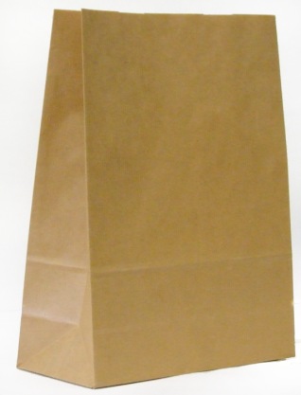
Название: Бумажный пакет (эко крафт)
Размер:
Вес:
Стоимость:
при заказе от 1000шт.
Мин. Партия:

Название: Бумажный пакет (эко крафт)
Размер:
Вес:
Стоимость:
при заказе от 1000шт.
Мин. Партия:

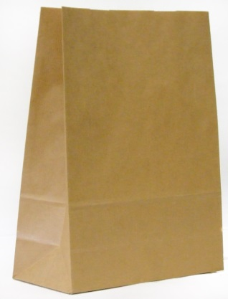
Название: Бумажный пакет (эко крафт)
Размер:
Вес:
Стоимость:
при заказе от 1000шт.
Мин. Партия:

Закажите
Коммерческое предложение
ФИО
E-Mail
Телефон
ЗАКАЗАТЬ

Наши клиенты
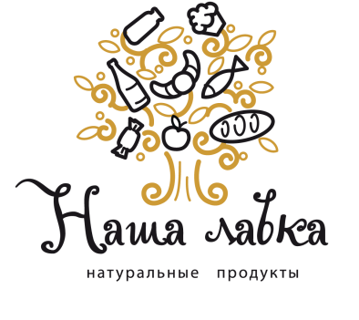
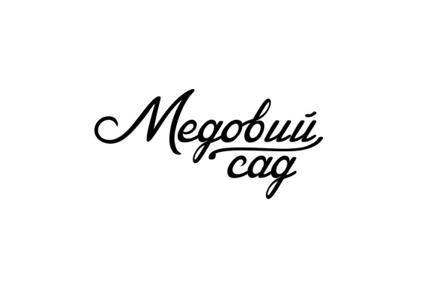


Специальные решения
Для тех, кто ценит детали
«Бирка» - это идеальное решение для тех, кто хочет заказать небольшое количество брендированых пакетов в количестве до 1000 шт.
Размер «бирки» - 92×52 см с отверстием 3, либо 5 мм.
Стоимость – 300 грн. с НДС за 1000 шт.

